Videoprezentácia: Nová ŠKODA KAMIQ SCOUTLINE

- ŠKODA KAMIQ je ako prvé SUV automobilky k dispozícii vo variante SCOUTLINE
- Nová výbavová verzia mestského SUV s robustným offroadovým vzhľadom
- Video predstavuje hlavné novinky modelu ŠKODA KAMIQ SCOUTLINE

Bratislava 19. máj 2020 – Posaďte sa, film o novom modeli ŠKODA KAMIQ SCOUTLINE začína: česká automobilka pomocou videa predstavuje najnovšiu verziu svojho kompaktného mestského SUV. Nový KAMIQ SCOUTLINE mimo iného vsádza na matné čierne lemy podbehov, robustné karosárske aplikácie striebornej farby, veľké hliníkové kolesá s priemerom 17 alebo 18 palcov a LED zadné svetlá. Na slovenský trh bude ŠKODA KAMIQ SCOUTLINE uvedená ešte tento rok.

ŠKODA KAMIQ je prvé SUV značky ŠKODA, ktoré bude k dispozícii vo variante SCOUTLINE. KAMIQ SCOUTLINE bude vychádzať z výbavového stupňa Ambition a bude ponúkaný s vybranými motormi modelového radu KAMIQ. Ponuka motorov zahŕňa tri benzínové motory a jeden naftový motor. Motory pokrývajú výkonové spektrum od 70 kW (95 k) do 110 kW (150 k). ŠKODA KAMIQ SCOUTLINE bude v ponuke v trinástich farbách, dve sú nemetalické a jedenásť je metalických.

ŠKODA KAMIQ SCOUTLINE má špecifický predný spojler s ochranou podvozku a zadný difúzor v rovnakom striebornom odtieni, ako majú kryty prahov, kryty vonkajších spätných zrkadiel a strešný nosič. KAMIQ SCOUTLINE tiež ponúka v štandarde LED zadné svetlá s animovanými ukazovateľmi smeru jazdy a plaketu s označením modelu na prednom blatníku.

Interiér ponúka sedadlá ThermoFlux a špecifické dekoračné lišty
Interiér vozidla ŠKODA KAMIQ SCOUTLINE sa vyznačuje veľkorysým priestorom a špecifickými dekoračnými lištami, ktoré majú v štandardnej výbave dekor jaseňového dreva alebo sú na prianie ponúkané v brúsenom dekore Dark Brushed. Výduchy ventilácie, ozdobná lišta na prístrojovej doske a športové kryty pedálov sú v chrómovanom prevedení. Výškovo nastaviteľné predné sedadlá majú špeciálny poťah SCOUTLINE z priedušnej látky ThermoFlux a mikrovlákna Suedia. Volant, madlo ručnej brzdy a hlavice riadiacej páky sú potiahnuté kožou. V interiéri je nový multifunkčný volant s dvomi ramenami, na ktorých sú tlačidlá a nové otočné ovládače uľahčujúce ovládanie. Prístrojová doska je podsvietená ambientným LED osvetlením v medenej alebo bielej farbe. Stredová konzola, odkladacie schránky vo dverách, vnútorné kľučky dverí a priestor pod nohami sú podsvietené bielym svetlom.

Pre ďalšie informácie, prosím, kontaktujte:

Lenka Kalafut Lendacká, PR manager, ŠKODA AUTO Slovensko s.r.o.
T +421 904 701 339
lenka.kalafut.lendacka@skoda-auto.sk

 | /SkodaAutoSK |  | /SkodaAutoSK

Fotografie k téme:

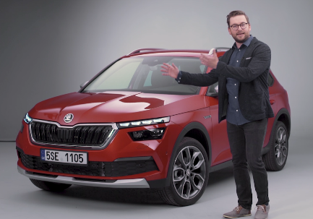 | Video: Nová ŠKODA KAMIQ SCOUTLINE  Aleš Petrus, ktorý je produktovým manažérom v produktovom marketingu značky ŠKODA, je zodpovedný za model KAMIQ, a Martin Preusker, zodpovedný tlačový hovorca v Komunikácii produktu, predstavujú bližšie model ŠKODA KAMIQ SCOUTLINE.  Download Zdroj: ŠKODA AUTO
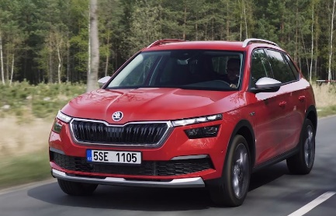 | Footage: Nová ŠKODA KAMIQ SCOUTLINE  Posaďte sa, film o novom modeli ŠKODA KAMIQ SCOUTLINE začína: česká automobilka predstavuje najnovšiu verziu svojho kompaktného mestského SUV.  Download Zdroj: ŠKODA AUTO
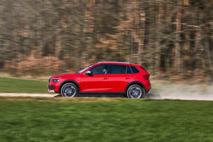 | Nová ŠKODA KAMIQ SCOUTLINE  Robustné karosárske aplikácie a veľké kolesá prepožičiavajú novej verzii ŠKODA KAMIQ SCOUTLINE robustný a lifestylový vzhľad.  Download Zdroj: ŠKODA AUTO
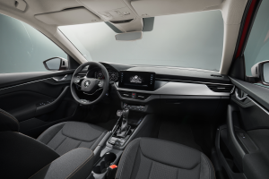 | Nová ŠKODA KAMIQ SCOUTLINE  Zvláštne akcenty v interiéri novej výbavovej verzie tohoto mestského SUV vytvárajú špecifické detaily a kvalitné materiály.  Download Zdroj: ŠKODA AUTO

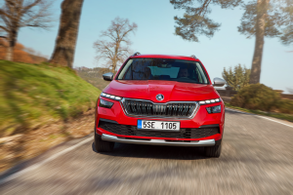 | Nová ŠKODA KAMIQ SCOUTLINE  ŠKODA KAMIQ SCOUTLINE má špecifický predný spojler s ochranou podvozku a zadný difúzor v rovnakom striebornom odtieni, ako majú kryty prahov, kryty vonkajších spätných zrkadiel a strešný nosič.  Download Zdroj: ŠKODA AUTO
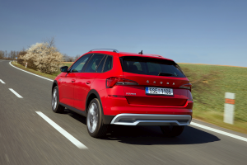 | Nová ŠKODA KAMIQ SCOUTLINE  KAMIQ SCOUTLINE tiež ponúka v štandarde LED zadné svetlá a plaketku s označením modelu na prednom blatníku.  Download Zdroj: ŠKODA AUTO

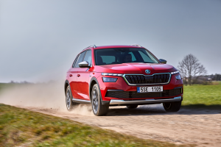 | Nová ŠKODA KAMIQ SCOUTLINE  ŠKODA KAMIQ je prvé SUV značky ŠKODA, ktoré bude k dispozícii vo variante SCOUTLINE. KAMIQ SCOUTLINE bude vychádzať z výbavového stupňa Ambition a bude ponúkaný so všetkými motormi modelového radu KAMIQ. Ponuka motorov zahŕňa tri benzínové motory, jeden naftový motor a motor G-TEC s pohonom na zemný plyn (CNG).  Download Zdroj: ŠKODA AUTO

ŠKODA AUTO
- bola založená v roku 1895, v období začiatkov automobilu, a je tak jednou z najstarších automobiliek na svete,
- v súčasnosti ponúka zákazníkom 9 modelových radov osobných automobilov: CITIGO, FABIA, RAPID, SCALA, OCTAVIA, KAROQ, KODIAQ, KAMIQ a SUPERB,
- v roku 2018 dodala zákazníkom celosvetovo viac ako 1,25 milióna vozidiel,
- od roku 1991 patrí koncernu Volkswagen, jednému z globálne najúspešnejších automobilových výrobcov. ŠKODA AUTO v koncernovom zväzku samostatne vyrába a vyvíja popri vozidlách tiež komponenty ako motory a prevodovky,
- prevádzkuje tri výrobné závody v Českej republike; vyrába v Číne, Rusku, na Slovensku, v Alžírsku a v Indii, väčšinou prostredníctvom koncernových partnerstiev, ďalej tiež na Ukrajine a v Kazachstane v spolupráci s lokálnymi partnermi,
- zamestnáva celosvetovo viac ako 39 000 pracovníkov a je aktívna na viac než 100 trhoch,
- v rámci Stratégie 2025 prechádza transformáciou od výrobcu automobilov k „Simply Clever spoločnosti ponúkajúcej najlepšie riešenie mobility“.

